Uso Interno SAT Movaco

MOVACO. DELEGACIÓN SUR

HOSPITAL INFANTA ELENA
Documento de instalación del canal de censo HL7 de Silicon

Versión:01
Uso Interno SAT Movaco
Fecha: 17/11/2011

HOJA DE CONTROL

Título | HOSPITAL INFANTA ELENA. Documento de instalación del canal de censo HL7 de Silicon
Nombre del Fichero | HIE-CANAL_CENSO-HL7_INS_R01.odt
Autor | Antonio Miguel López Garrido
Versión/Edición | 00 | Fecha Versión | 17/11/11
Aprobado por | NA | Fecha Aprobación | NA
 |  | Nº Total Páginas | 29

REGISTRO DE CAMBIOS
Versión | Causa del Cambio | Responsable del Cambio | Área | Fecha del Cambio
00 | Creación del Documento | Antonio Miguel López Garrido | Técnica | 29/10/10
1 | Corrección de errores | Antonio M. López | Técnica | 17/11/11

CONTROL DE DISTRIBUCIÓN
Nombre y Apellidos
NA

ÍNDICE
Uso Interno SAT Movaco

INTRODUCCIÓN 4
1.1 Objeto y alcance 4
Requisitos previos 5
Despliegue de los canales 6
2 Configuración de los canales 7
2.1 Configuración del canal de envíos de mensajes a Silicon 7
2.2 Configuración de la tarea de borrado de ficheros 19
2.3 Configuración del canal de recepción de mensajes de Silicon 21
2.4 Parámetros de configuración de Silicon 22
3 Anexos 26
3.1 Ejemplo del fichero spring_mirth_hie.xml 26
4 FAQ's 27
5 GLOSARIO 28
6 Documentos de referencia 29

INTRODUCCIÓN
Uso Interno SAT Movaco

Objeto y alcance
El presente documento describe el procedimiento de instalación y configuración de los canales de Mirth que se utilizan para la recepción y envío del censo HL7 a Silicon.
Este documento es de uso interno de Grifols.

Requisitos previos
Uso Interno SAT Movaco
Uso Interno SAT Movaco
Antes de comenzar con el despliegue de los canales debemos verificar que contamos con los siguientes elementos.
- Instalación de Silicon con el módulo Censo-HL7 activado
- Mirth v. 1.7.1
- Librerias Java
- mirth-utils-1.0.jar
- org.springframework.asm-3.0.4.RELEASE.jar
- org.springframework.beans-3.0.4.RELEASE.jar
- org.springframework.context-3.0.4.RELEASE.jar
- org.springframework.core-3.0.4.RELEASE.jar
- org.springframework.expression-3.0.4.RELEASE.jar
- spring_mirth_hie.xml
- Canales de Mirth
- hl7_selene2silicon-R7.xml
- hl7_silicon2selene.xml

Despliegue de los canales
Uso Interno SAT Movaco
Paramos el Mirth y añadimos las librerías Java al Mirth, para lo que se copian en el directorio $MIRTH_HOME/lib/custom.
El fichero de configuración de la tarea de borrado de ficheros (spring_mirth_hie.xml) se añade a la configuración del Mirth, para lo que se copia en el directorio $MIRTH_HOME/conf/custom..
Arrancamos el Mirth e importamos los dos : hl7_selene2silicon-R7.xml y hl7_silicon2selene.xml.

Configuración de los canales
Uso Interno SAT Movaco

Configuración del canal de envíos de mensajes a Silicon
El canal de envío de mensajes HL7 a Silicon (hl7_selene2silicon-R7.xml) tiene los siguientes parámetros de configuración.

PARÁMETRO | P01. Directorio de admisiones
Este es el directorio al que llegan los ficheros del censo enviados por Selene.
Estos ficheros se mueven periódicamente al directorio de ficheros pendiente de enviar a Silicon.
Este directorio se configura en el Deploy del canal HL7_Selene2Silicon. El parámetro srcDir apunta a este directorio.

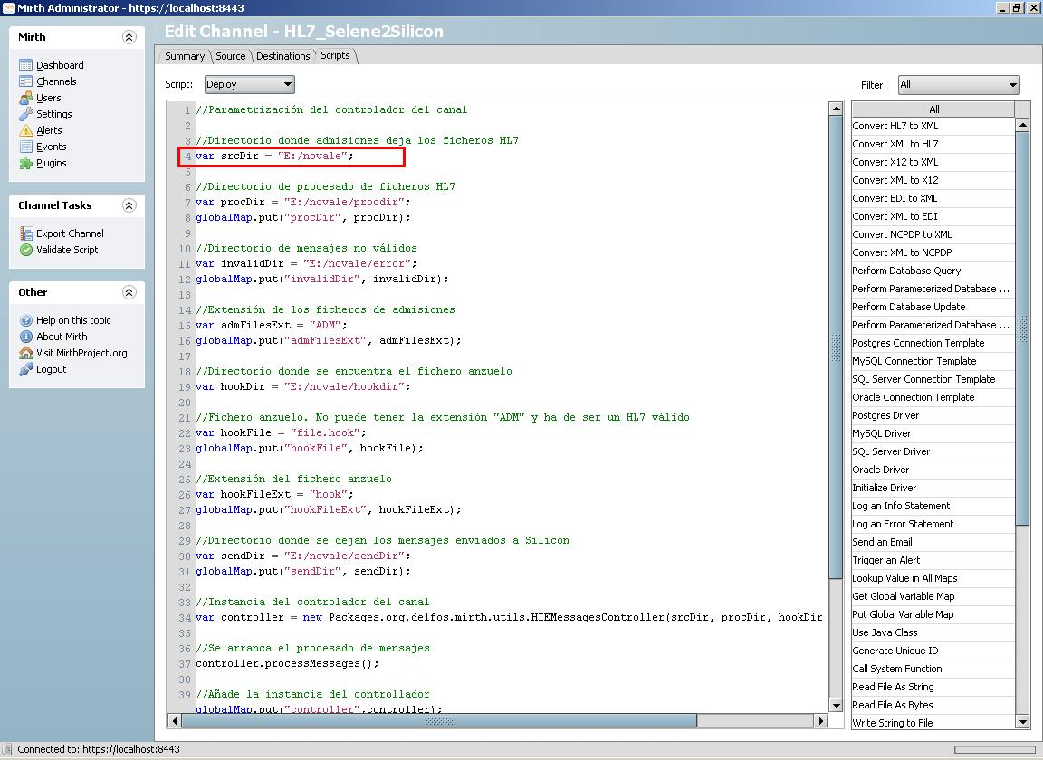

PARÁMETRO  Uso Interno SAT Movaco  Uso Interno SAT Movaco  Uso Interno SAT Movaco  Uso Interno SAT Movaco  Uso Interno SAT Movaco  Uso Interno SAT Movaco  Uso Interno SAT Movaco | P02. Directorio de ficheros pendientes de enviar a Silicon
En este directorio se encuentran los ficheros del censo pendientes procesar para ser enviados a Silicon.
Los ficheros enviados por Selene se mueven periódicamente a este directorio.
Este directorio se configura en en Source y en el Deploy del canal HL7_Selene2Silicon.
- Configuración del Source del canal. El campo Directory apunta a este directorio.
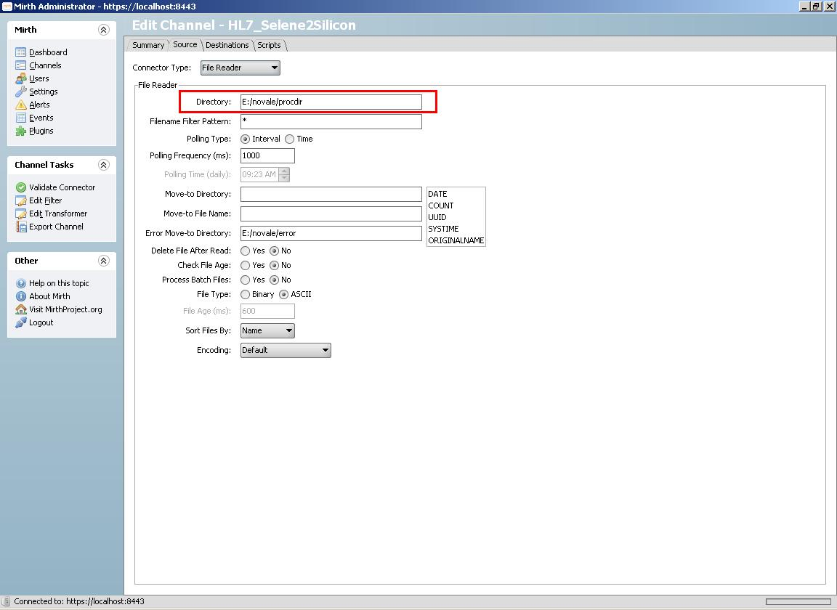

- Configuración del Deploy del canal. El parámetro procDir apunta a este directorio.

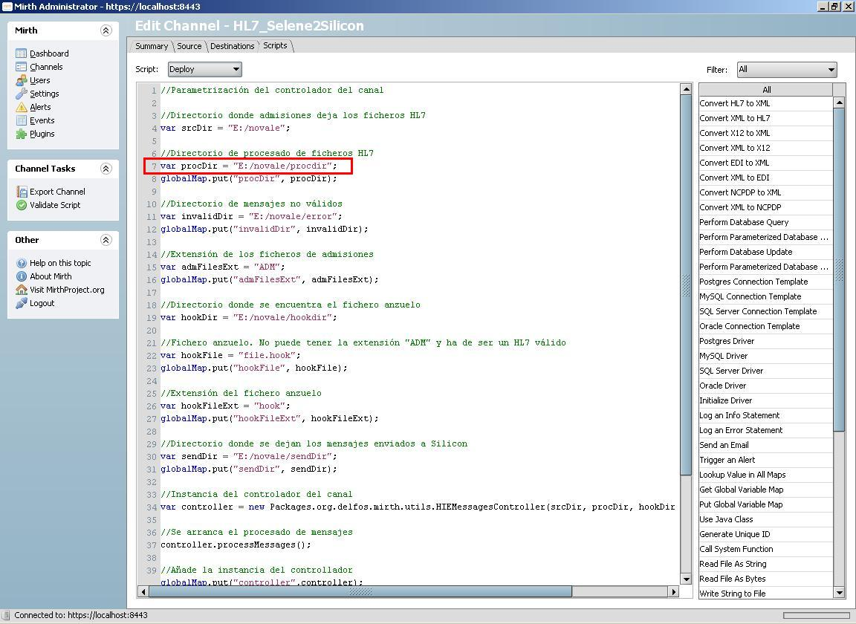

PARÁMETRO  Uso Interno SAT Movaco  Uso Interno SAT Movaco  Uso Interno SAT Movaco  Uso Interno SAT Movaco  Uso Interno SAT Movaco  Uso Interno SAT Movaco  Uso Interno SAT Movaco  Uso Interno SAT Movaco  Uso Interno SAT Movaco  Uso Interno SAT Movaco  Uso Interno SAT Movaco  Uso Interno SAT Movaco  Uso Interno SAT Movaco  Uso Interno SAT Movaco  Uso Interno SAT Movaco  Uso Interno SAT Movaco  Uso Interno SAT Movaco  Uso Interno SAT Movaco  Uso Interno SAT Movaco  Uso Interno SAT Movaco  Uso Interno SAT Movaco  Uso Interno SAT Movaco | P03. Directorio de ficheros erroneos
Este es el directorio en que se dejan los ficheros del censo erroneos.
Los ficheros que generan algún error durante su procesado se mueven a este directorio.
Este directorio se configura en en Source y en el Deploy del canal HL7_Selene2Silicon.
- Configuración del Source del canal. El campo Error Move-to Directory apunta a este directorio.

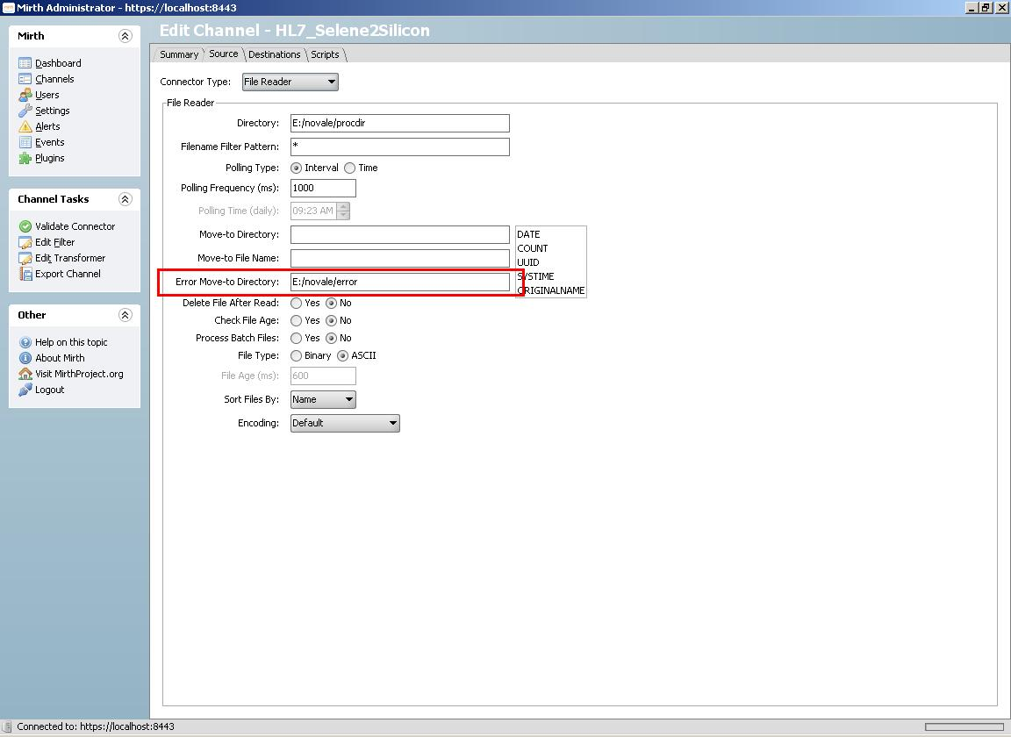
- Configuración del Deploy del canal. El parámetro invalidDir apunta a este directorio.

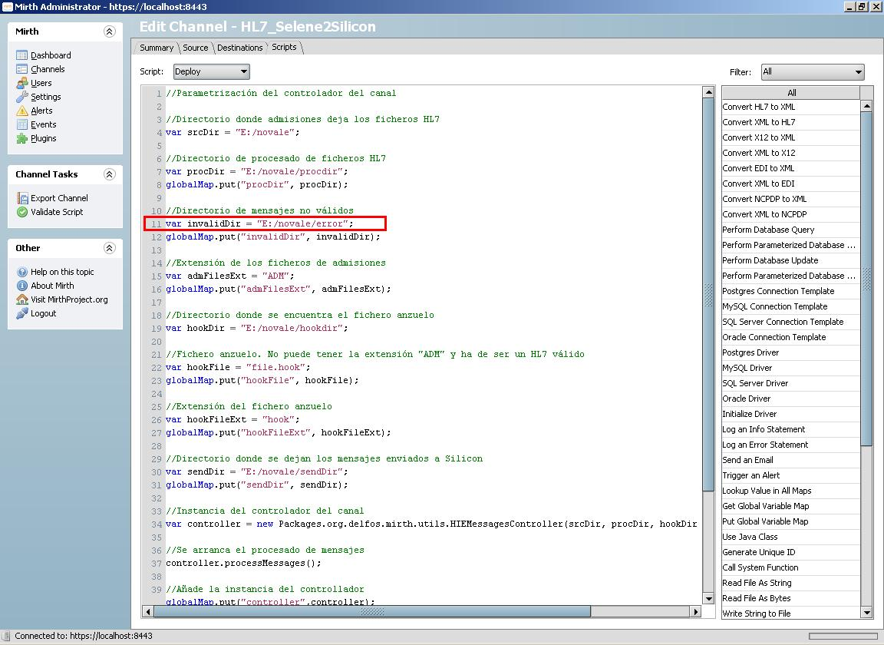

PARÁMETRO  Uso Interno SAT Movaco | P04. Directorio del fichero anzuelo
Este es el directorio en que se encuentra el fichero anzuelo.
Este fichero se utiliza para lanzar el canal de Mirth.
Este directorio se configura en el Deploy del canal HL7_Selene2Silicon. El parámetro hookDir apunta a este directorio.

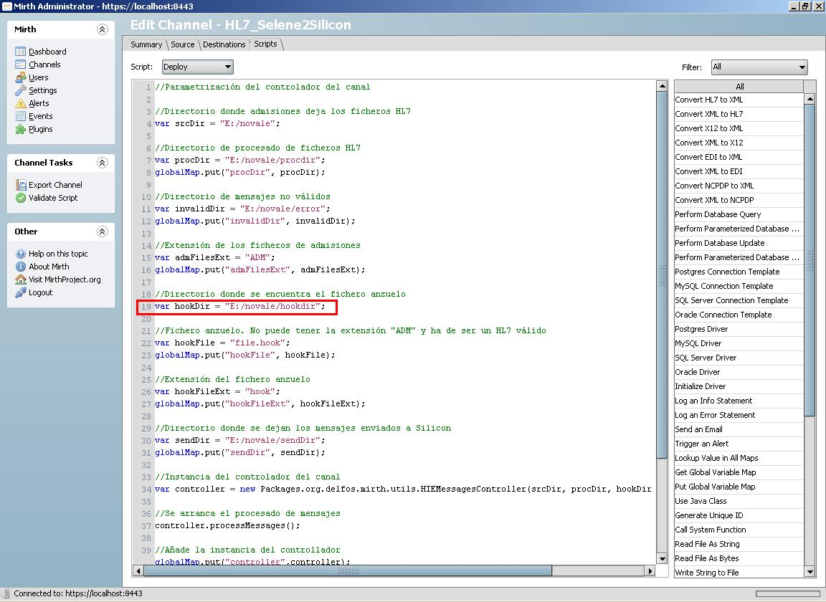

PARÁMETRO  Uso Interno SAT Movaco | P05. Fichero anzuelo
Nombre completo del fichero anzuelo.
Este fichero se utiliza para lanzar el canal de Mirth.
Este fichero se configura en el Deploy del canal HL7_Selene2Silicon. El parámetro hookFile apunta a este directorio.

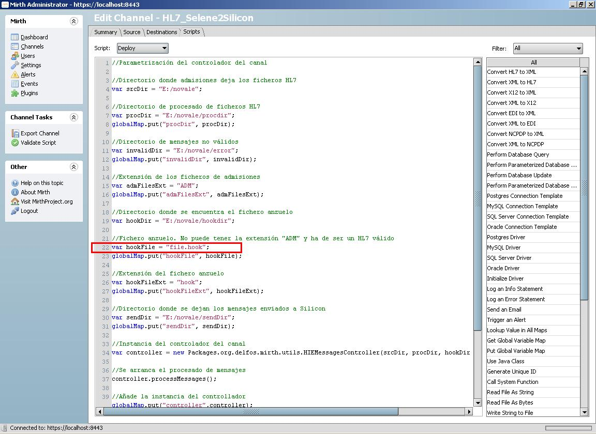

PARÁMETRO  Uso Interno SAT Movaco | P06. Directorio de mensajes enviados a Silicon
En este directorio se guarda un copia de los ficheros enviados a Silicon.
En el directorio se guarda: el fichero HL7 enviado por admisiones, el fichero HL7-XML v2.3 y el fichero HL7-XML v2.5 que se envía a Silicon.
Este directorio se configura en el Deploy del canal HL7_Selene2Silicon. El parámetro sendDir apunta a este directorio.

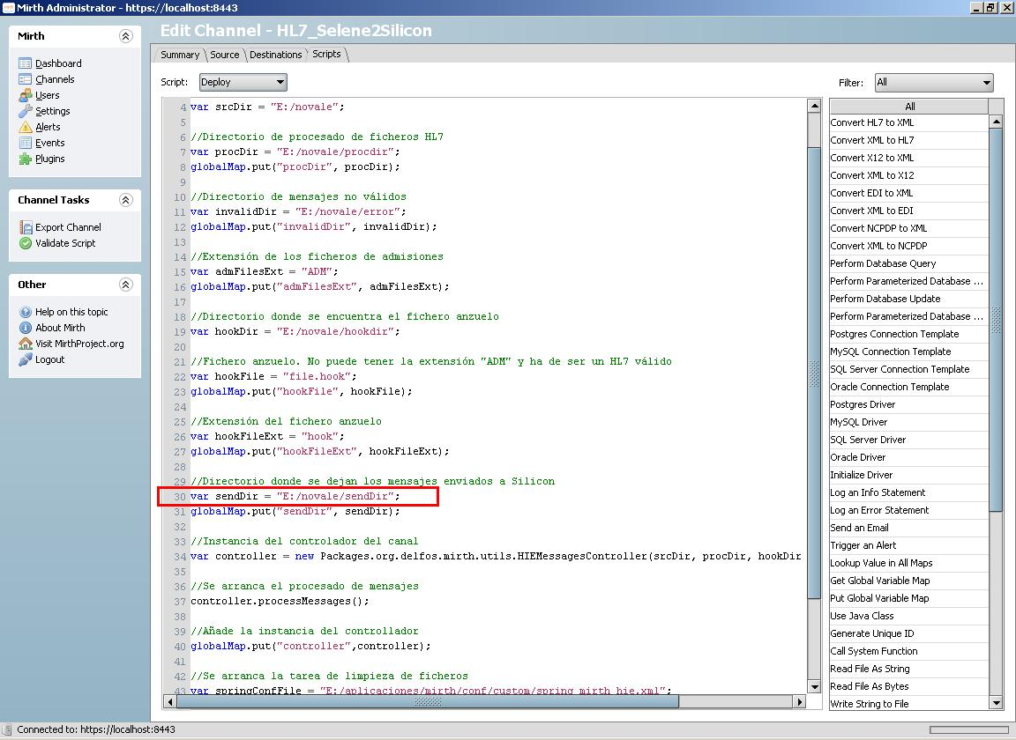

PARÁMETRO  Uso Interno SAT Movaco | P07. Número máximo de mensajes que se procesan
Este parámetro indica el número máximo de mensajes que se mueven del directorio de admisiones al directorio de ficheros pendientes de enviar a Silicon.
Este parámetro se configura en el Deploy del canal HL7_Selene2Silicon. Este parámetro se establece en la sentencia donde se crea la instancia del controlador del canal.

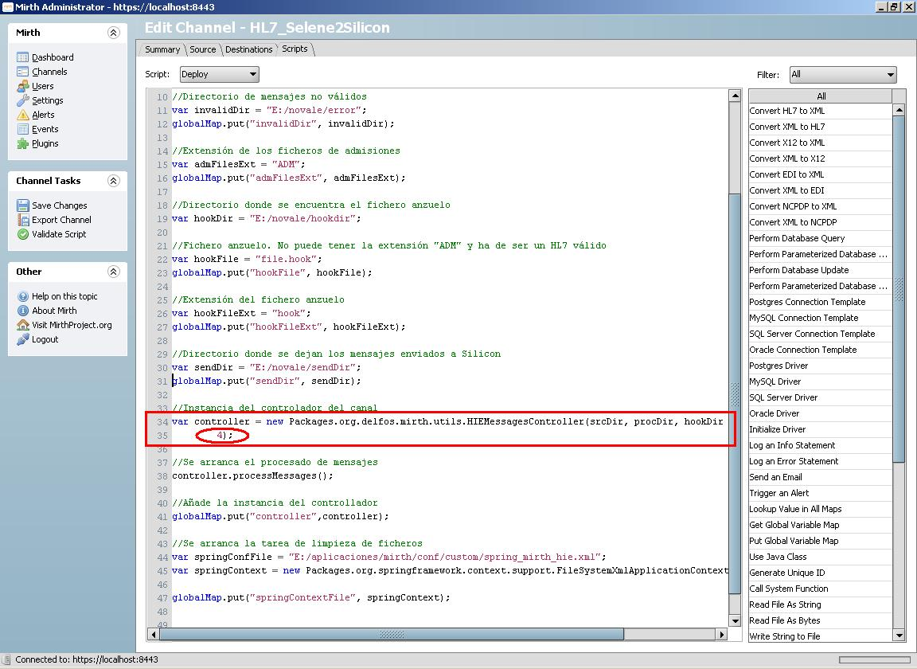

PARÁMETRO  Uso Interno SAT Movaco | P08. Extensión de los ficheros de admisiones
Este parámetros indica la extensión que tienen los ficheros que llegan de admisiones.
Sólo se moverán al directorio de ficheros pendiente de enviar a Silicon los ficheros del directorio de admisiones que tengan esta extensión.
Esta extensión se configura en el Deploy del canal HL7_Selene2Silicon. Se establece en el parámetro adminFilesExt.

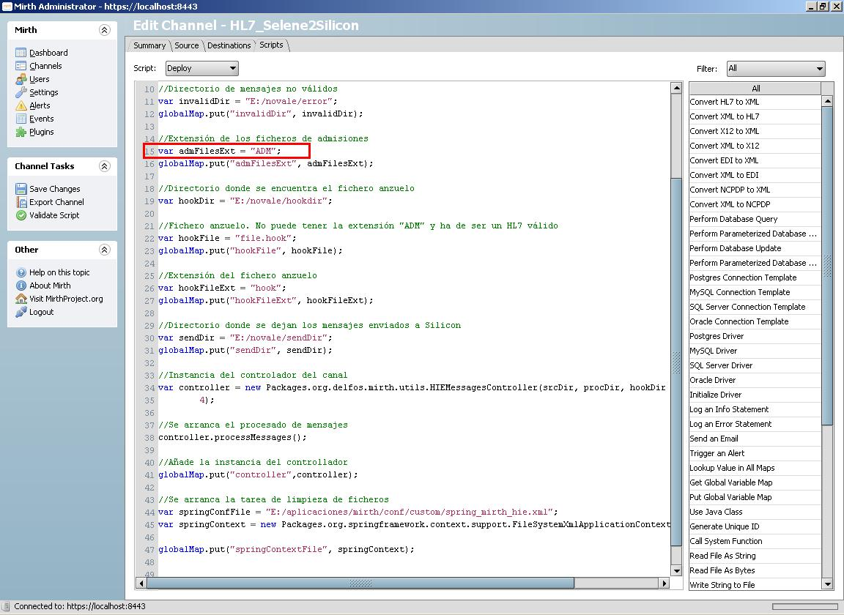

PARÁMETRO  Uso Interno SAT Movaco | P09. Configuración de la tarea de borrado de ficheros
Este parámetro indica localización del fichero que se utiliza para configurar la tarea de borrado de ficheros.
Esta tarea de encarga de borrar los ficheros antiguos generados por el canal de procesado del censo.
El parámetro se configura en el Deploy del canal HL7_Selene2Silicon. Se establece en el parámetro sprongConfFile (normalmente toma el valor $MIRTH_HOME/conf/custom/spring_mirth_hie.xml).

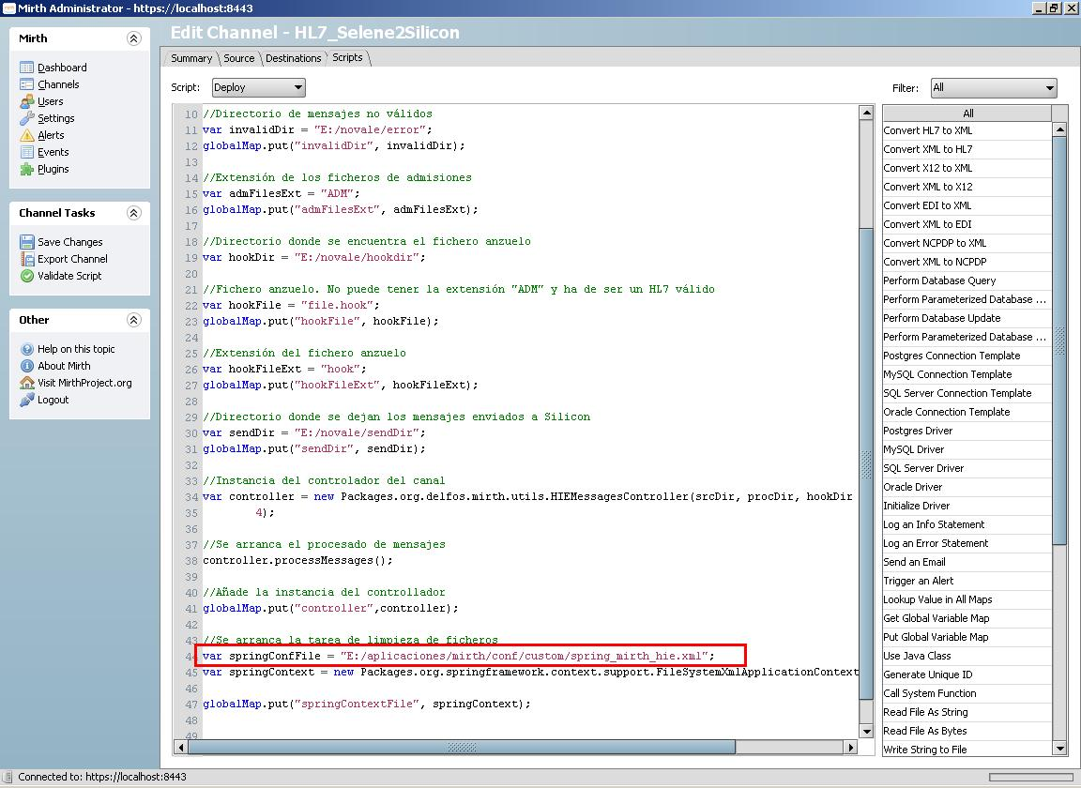

PARÁMETRO  Uso Interno SAT Movaco | P10. Configuración de la URL del webservice del censo del Silicon
Este parámetro indica URL donde se publica el webservice de recepción del censo de Silicon.
El parámetro se configura en el Destination del canal HL7_Selene2Silicon. Se establece en los campos WSDL URL (se indica el wsdl del webservice) y Service Enpoint URI (se indica la URL del webservice).
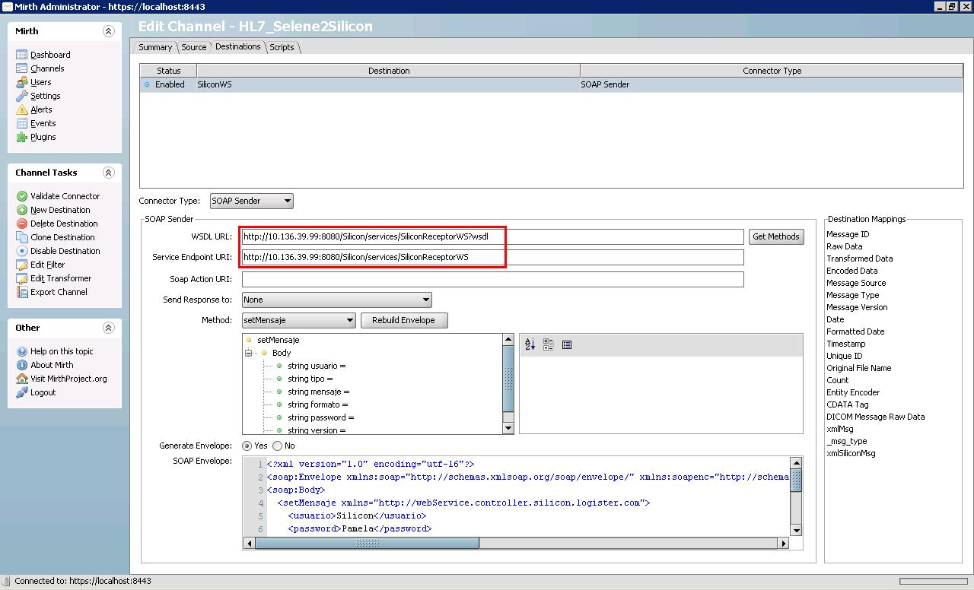

PARÁMETRO  Uso Interno SAT Movaco | P11. Usuario y contraseña del webservice del censo del Silicon
Este parámetro establece las credenciales con la que nos vamos a conectar al webservice del censo de Silicon.
El parámetro se configura en el Destination del canal HL7_Selene2Silicon. Se establece en el campo SOAP Envelope.
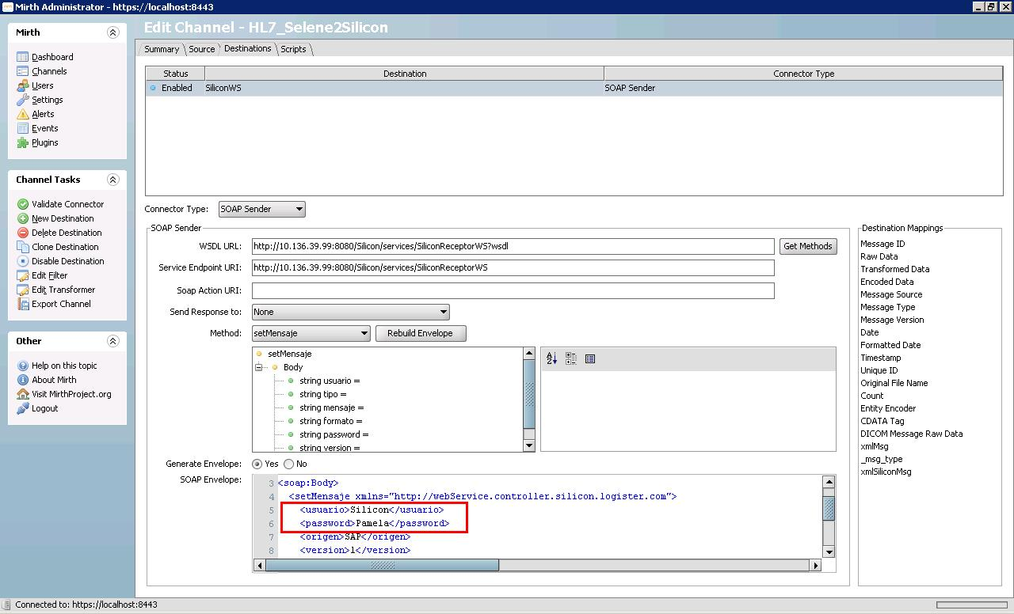

Configuración de la tarea de borrado de ficheros
La configuración de la tarea de borrado de ficheros se realiza a través del fichero spring_mirth_hie.xml (ver ejemplo en 3.1 Ejemplo del fichero spring_mirth_hie.xml)

<?xml version="1.0" encoding="UTF-8"?>
<beans xmlns="http://www.springframework.org/schema/beans"
xmlns:xsi="http://www.w3.org/2001/XMLSchema-instance"
xsi:schemaLocation="http://www.springframework.org/schema/beans
http://www.springframework.org/schema/beans/spring-beans-3.0.xsd">

<bean id="[<id1>]" class="java.io.File">
<constructor-arg type="java.lang.String" value=[<dir1>] />
</bean>
<bean id="[<id2>]" class="java.io.File">
Uso Interno SAT Movaco
<constructor-arg type="java.lang.String" value=[<dir2>] />
</bean>
...

<bean id="fileGarbageCollector" class="org.delfos.task.FileGarbageCollector">
<property name="maxAge">
<bean class="org.springframework.beans.factory.config.FieldRetrievingFactoryBean">
<property name="staticField">
<value>[<antigüedad_max>]</value>
</property>
</bean>
</property>
<property name="dirs">
<list>
<ref bean="[<id1>]"/>
<ref bean="[<id2>]"/>
...
</list>
</property>
</bean>

<bean id="scheduledTask" class="org.springframework.scheduling.timer.ScheduledTimerTask">
<property name="delay" value="[<retraso>]" />
<property name="period" value="[<periodo>]" />
<property name="timerTask" ref="fileGarbageCollector" />
</bean>

<bean id="timerFactory" class="org.springframework.scheduling.timer.TimerFactoryBean">
<property name="scheduledTimerTasks">
<list>
<ref bean="scheduledTask" />
</list>
</property>
</bean>

</beans>

Al principio del fichero se definen los directorios que va a monitorizar la tarea de borrado de ficheros. Se pueden definir tantos directorios como se quieran, pero normalmente se monitorizan:
- Directorio de ficheros con errores. Este es el directorio configurado en el parámetro P03.
Uso Interno SAT Movaco
- Directorio de mensajes enviados a Silicon. Este es el directorio configurado en el parámetro P06.
A continuación (<bean id="fileGarbageCollector" …) se configura el bean encargado de borrar los ficheros antiguos.
- antigüedad_max. Antigüedad máxima, en milisegundos, de los ficheros contenidos en los directorios monitorizados. Se borraran todos los ficheros que superen la antigüedad indicada.
- dirs. Lista de directorios monitorizados.
Por último se configura la tarea periódica (<bean id="scheduledTask" ...).
- retraso. Tiempo, en milisegundos, que espera la tarea periódica antes de arrancar.
- periodo. Periodo, en milisegundos, de repetición de la tarea periódica.

Configuración del canal de recepción de mensajes de Silicon
El canal de recepción de los resultados de la incorporación de los mensajes del censo en Silicon (hl7_silicon2selene.xml) tiene el siguiente parámetro de configuración.

PARÁMETRO  Uso Interno SAT Movaco | P12. Directorio donde se vuelcan los mensajes de respuesta de Silicon
Este parámetro indica el directorio donde se guardan los mensajes de respuesta de Silicon al envío de los mensajes del censo.
El parámetro se configura en el Destinations del canal HL7_Silicon2Selene. Se establece en el campo Directory.

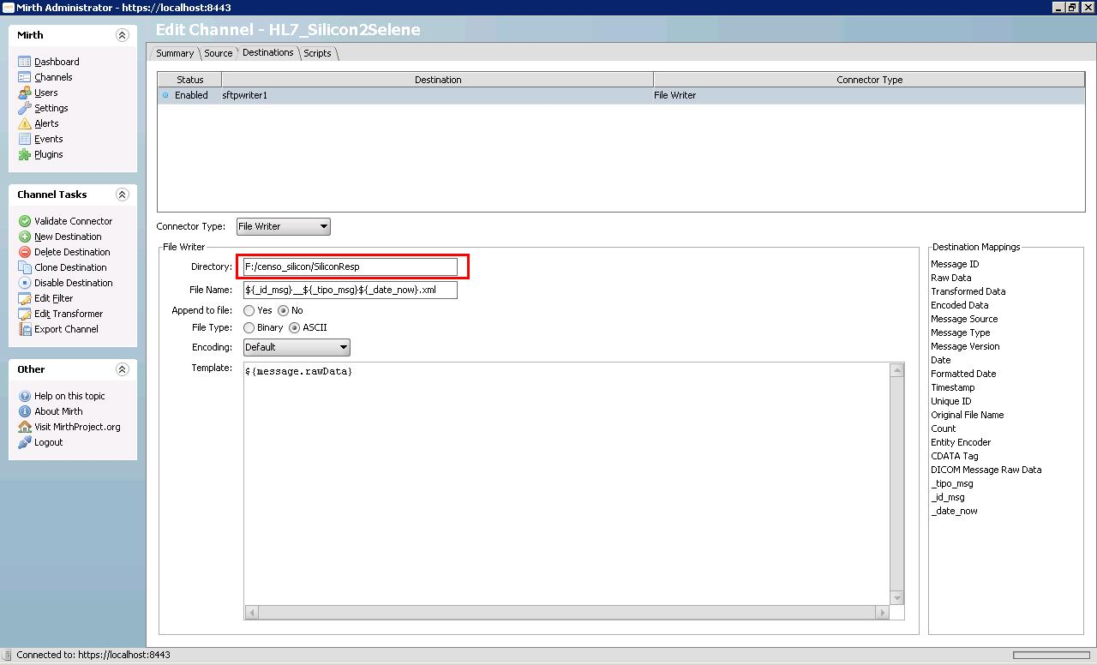

Parámetros de configuración de Silicon
Para la recepción de los mensajes del censo HL7, hay que configurar los siguientes parámetros en Silicon.

PARÁMETRO  Uso Interno SAT Movaco | P13. Activar Conexión con Admisiones/ETC
Este parámetros habilita la conexión con admisiones.
El parámetro se configura en Configuración → Conexiones → Mensajes. Para activar la recepción de mensajes del censo hay que poner su valor a “S”.

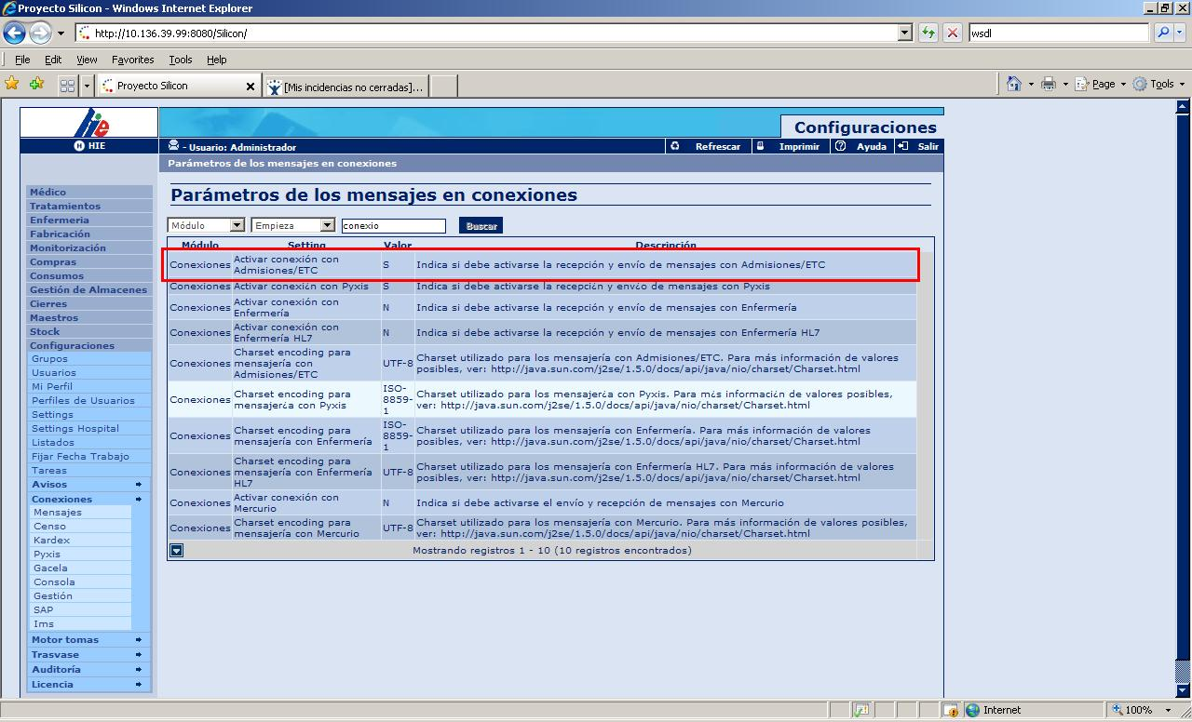

PARÁMETRO  Uso Interno SAT Movaco | P14. Charset encoding para mensajería con Admisiones/ETC
Este parámetros establece el juego de caracteres de los mensajes del censo.
El parámetro se configura en Configuración → Conexiones → Mensajes. Se establece el valor “UTF-8”.

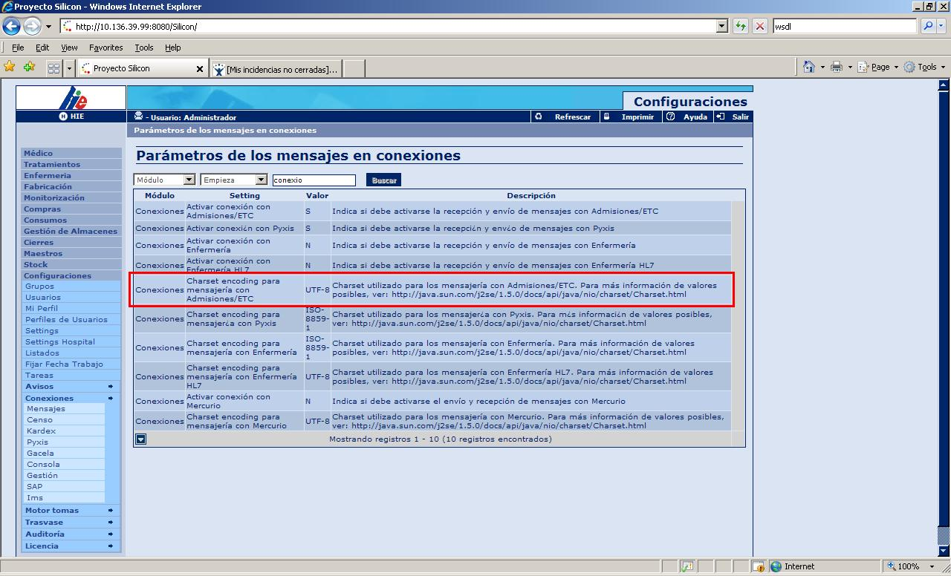

PARÁMETRO  Uso Interno SAT Movaco | P15.Directorio de entrada de mensajes de Admisiones/ETC
Esta parámetro establece el directorio donde se almacenan los mensajes de entrada de admisiones cuando la mensajería por Mirth esta fuera de servicio.
El parámetro se configura en Configuración → Conexiones → Mensajes.

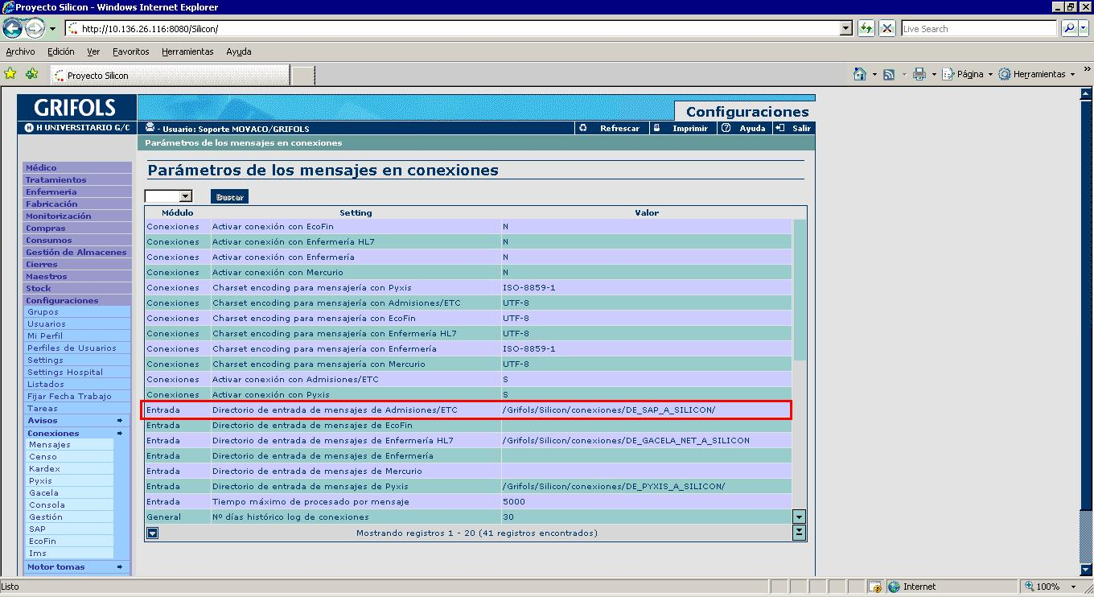

Anexos
Uso Interno SAT Movaco

Ejemplo del fichero spring_mirth_hie.xml
A continuación se muestra un ejemplo del fichero spring_mirth_hie.xml.

<?xml version="1.0" encoding="UTF-8"?>
<beans xmlns="http://www.springframework.org/schema/beans"
xmlns:xsi="http://www.w3.org/2001/XMLSchema-instance"
xsi:schemaLocation="http://www.springframework.org/schema/beans
http://www.springframework.org/schema/beans/spring-beans-3.0.xsd">

<bean id="outDir" class="java.io.File">
<constructor-arg type="java.lang.String" value="F:/censo_silicon/sendDir" />
</bean>
<bean id="errorDir" class="java.io.File">
<constructor-arg type="java.lang.String" value="F:/censo_silicon/errorDir" />
</bean>
<bean id="SiliconResp" class="java.io.File">
<constructor-arg type="java.lang.String" value="F:/censo_silicon/SiliconResp" />
</bean>

<bean id="fileGarbageCollector" class="org.delfos.task.FileGarbageCollector">
<property name="maxAge">
<bean class="org.springframework.beans.factory.config.FieldRetrievingFactoryBean">
<property name="staticField">
<value>org.delfos.task.FileGarbageCollector.ONE_MONTH</value>
</property>
</bean>
</property>
<property name="dirs">
<list>
<ref bean="outDir"/>
<ref bean="errorDir"/>
<ref bean="SiliconResp"/>
</list>
</property>
</bean>

<bean id="scheduledTask" class="org.springframework.scheduling.timer.ScheduledTimerTask">
<!-- wait 1 seconds before starting repeated execution -->
<property name="delay" value="1000" />
<!-- run every month -->
<property name="period" value="86400000" />
<property name="timerTask" ref="fileGarbageCollector" />
</bean>

<bean id="timerFactory" class="org.springframework.scheduling.timer.TimerFactoryBean">
<property name="scheduledTimerTasks">
<list>
<ref bean="scheduledTask" />
</list>
</property>
</bean>
Uso Interno SAT Movaco

</beans>

FAQ's
Uso Interno SAT Movaco

GLOSARIO
Uso Interno SAT Movaco
Término | Descripción
FTP | File Transfer Protocol
WSDL | Web Service Description Language

Documentos de referencia
- SILICON-ASI287-CensoOnLineFicheroImportacion.pdf: documento que detalla el formato del fichero que se procesa en el censo online de Silicon
- HIE-CENSO-HL7_DIS_R00.pdf: documento de diseño del canal del censo HL7 de Silicon.

Aunque no ha sido validado, seguramente el canal funcionará con versiones superiores de Mirth.

